

操作系统原理实验报告

姓 名： | 吕鹏泽
学 院： | 计算机科学与技术学院
专 业： | 计算机科学与技术专业
班 级： | CS1601
学 号： | U201614532
指导教师： | 阳富民

分数
教师签名

2019年1月8日

目 录
1 实验一 进程控制 1
1.1 实验目的 1
1.2 实验内容 1
1.3 实验设计 1
1.3.1 开发环境 1
1.3.2 实验设计 2
1.4 实验调试 3
1.4.1 实验步骤 3
1.4.2 实验调试及心得 3
附录 实验代码 4
2 实验二 线程同步与通信 8
2.1 实验目的 8
2.2 实验内容 8
2.3 实验设计 8
2.3.1 开发环境 8
2.3.2 实验设计 8
2.4 实验调试 12
2.4.1 实验步骤 12
2.4.2 实验调试及心得 12
附录 实验代码 13
3 实验三 共享内存与进程同步 20
3.1 实验目的 20
3.2 实验内容 20
3.3 实验设计 20
3.3.1 开发环境 20
3.3.2 实验设计 20
3.4 实验调试 23
3.4.1 实验步骤 23
3.4.2 实验调试及心得 23
附录 实验代码 24
4 实验四 Linux文件目录 30
4.1 实验目的 30
4.2 实验内容 30
4.3 实验设计 30
4.3.1 开发环境 30
4.3.2 实验设计 30
4.4 实验调试 31
4.4.1 实验步骤 31
4.4.2 实验调试及心得 31
附录 实验代码 32

实验一 进程控制

实验目的
- 加深对进程的理解,进一步认识并发执行的实质；
- 分析进程争用资源现象,学习解决进程互斥的方法；
- 掌握Linux进程基本控制；
- 掌握Linux系统中的软中断和管道通信。

实验内容
编写程序，演示多进程并发执行和进程软中断、管道通信。
- 父进程使用系统调用pipe( )建立一个管道,然后使用系统调用fork()创建两个子进程，子进程1和子进程2；
- 子进程1每隔1秒通过管道向子进程2发送数据:I send you x times. (x初值为1，每次发送后做加一操作）子进程2从管道读出信息，并显示在屏幕上。
- 父进程用系统调用signal()捕捉来自键盘的中断信号（即按Ctrl+C键）；当捕捉到中断信号后，父进程用系统调用Kill()向两个子进程发出信号，子进程捕捉到信号后分别输出下列信息后终止：
Child Process l is Killed by Parent!
Child Process 2 is Killed by Parent!
- 父进程等待两个子进程终止后，释放管道并输出如下的信息后终止
Parent Process is Killed!
- 附加内容：当程序运行一段时间后(5s)仍未捕捉到来自键盘的终端信号时，程序会结束运行。

实验设计

开发环境
操作系统 Ubuntu 18.04.1 LTS
编辑器 VSCode 1.30.1
编译器 gcc version 7.3.0

实验设计
实验主要分为三部分内容：父进程、子进程1和子进程2.其中父进程需要完成的工作为：创建无名管道、捕捉中断信号SIGINT和SIGALR并向子进程发送SIGUSR1信号、创建子进程1和子进程2、等待子进程退出后关闭管道。子进程1需要完成的工作为：设置中断信号、每隔1s向管道中写数据。子进程2需要完成的工作为：设置中断信号、从管道中取数据并输出。子进程的信号处理函数完成如下工作：当收到SIGUSR1时进入信号处理函数，输出”Child Process 1/2 is Killed by Parent!”，最后调用exit()函数结束子进程。父进程和子进程的算法流程图如图1-1、图1-2、图1-3所示。
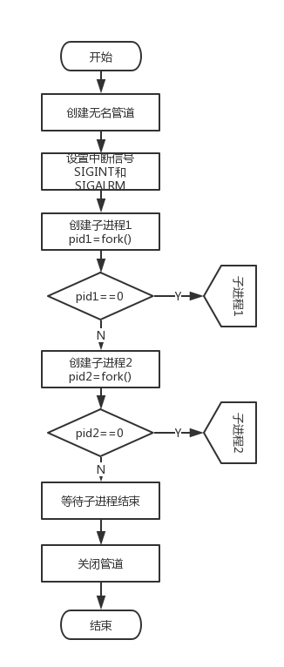
图1-1 主进程流程图
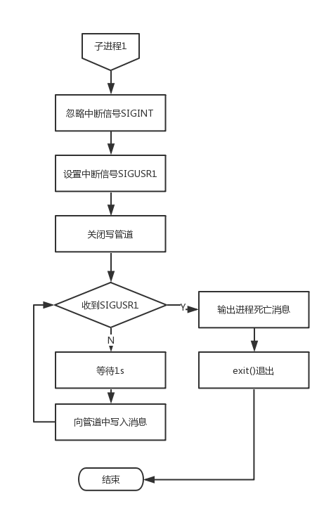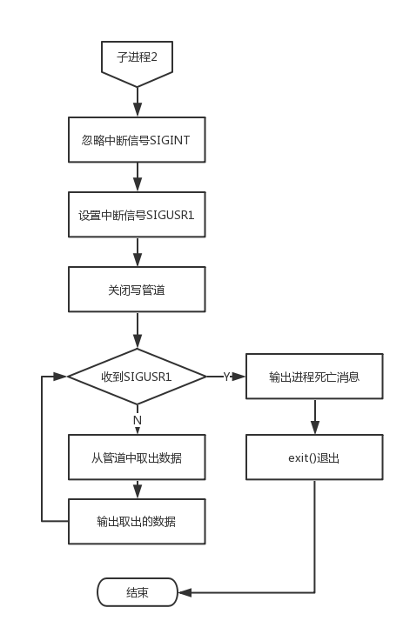
图1-2 子进程1流程图 图1-3 子进程2流程图

实验调试

实验步骤
- 阅读PPT中相关实验内容，了解系统函数用法
- 编写程序代码
- 使用gcc编译源文件，生成执行文件
- 运行执行文件，观察结果

实验调试及心得
打开终端，输入gcc Experiment1.c -o Experiment1生成可执行文件Experiment1，然后输入./Experiment1执行该程序，等待若干秒后按下Ctrl+C，观察到子进程结束后父进程结束，测试结果如图1-4所示：
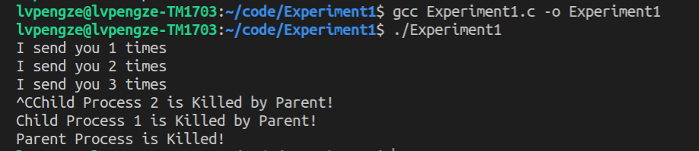
图1-4程序测试
接下来测试SIGALRM信号。再次运行程序，等待5s，观察到程序自动结束，测试结果如图1-5所示。
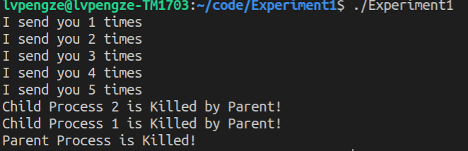
图1-5程序测试
通过这次实验我掌握了子进程的创建方法以及进程之间使用信号进行通信的方式，使我对多进程编程有了初步的了解。

附录 实验代码
Experiment1.c
#include <string.h>
#include <unistd.h>
#include <sys/wait.h>
#include <sys/types.h>
#include <signal.h>
#include <stdlib.h>
#include <stdio.h>

#define MSEEAGE_SIZE 1024
#define TIME 5

void handle_main(int sig);
void kill_1(int sig);
void kill_2(int sig);

//child process id
int pid1, pid2;

int main(int argc, char *argv[])
{
/*创建无名管道*/
int piped[2];
pipe(piped); //0为读管道，1为写管道
/*设置中断信号*/
signal(SIGINT, handle_main);
alarm(TIME + 1);
signal(SIGALRM, handle_main);
/*创建进程1*/
pid1 = fork();
/*pid1*/
if (pid1 == 0)
{
/*设置软中断信号*/
signal(SIGINT, SIG_IGN); //忽略SIGINT
signal(SIGUSR1, kill_1); //收到SIGUSR1时杀死进程

close(piped[0]); //关闭读管道
char msg[MSEEAGE_SIZE];
int counter = 1; //计数器
while (1)
{
sleep(1); //等待1秒
sprintf(msg, "I send you %u times", counter); //生成消息
write(piped[1], msg, strlen(msg) + 1); //写入消息到
管道
counter++;
}
}

pid2 = fork();
/*pid2*/
if (pid2 == 0)
{
/*设置软中断信号*/
signal(SIGINT, SIG_IGN); //忽略 SIGINT
signal(SIGUSR1, kill_2); //收到SIGUSR1时杀死线程

/*接收消息*/
char msg[MSEEAGE_SIZE];
close(piped[1]); //关闭写管道

int size;
while (1)
{
size = read(piped[0], msg, MSEEAGE_SIZE);
if (size < 0)
return -1; //出错
printf("%s\n", msg); //输出信息
}
}
close(piped[0]);
close(piped[1]);
/*等待子进程结束*/
waitpid(pid1, NULL, 0);
waitpid(pid2, NULL, 0);
printf("Parent Process is Killed!\n");
return 0;
}

void handle_main(int sig)
{
kill(pid1, SIGUSR1);
kill(pid2, SIGUSR1);
return;
}
void kill_1(int sig)
{
printf("Child Process 1 is Killed by Parent!\n");
exit(0);
}
void kill_2(int sig)
{
printf("Child Process 2 is Killed by Parent!\n");
exit(0);
}

实验二 线程同步与通信

实验目的
- 掌握Linux下线程的概念；
- 了解Linux线程同步与通信的主要机制；
- 通过信号灯操作实现线程间的同步与互斥

实验内容
- 通过Linux多线程与信号灯机制，设计并实现计算机线程与I/O线程共享缓冲区的同步与通信。程序要求:两个线程,共享公共变a。线程1负责计算(1到100的累加，每次加一个数)。线程2负责打印（输出累加的中间结果)。
- 附加内容：使用进程方式实现相同的功能

实验设计

开发环境
操作系统 Ubuntu 18.04.1 LTS
编辑器 VSCode 1.30.1
编译器 gcc version 7.3.0

实验设计
基础实验
为了实现互斥访问缓冲区，需要创建一个拥有两个信号灯的信号灯集，分别赋初值为1和0，初值为1的信号灯表示缓冲区为空，此时线程1可以写入数据，初值为0的信号灯表示缓冲区满，此时线程2可以取出数据。程序主要有三部分内容，其中主程序需要完成信号灯的创建和赋值、子线程的创建和子线程结束后信号灯的删除操作。子线程1需要完成互斥访问临界区并执行累加操作。子线程2需要完成互斥访问临界区并执行输出操作。程序中使用了全局变量semid和sum，其中semid标识创建的信号灯集，sum保存累加和。
主线程的具体算法流程图如图2-1所示，首先创建信号灯集，如果创建失败就返回。然后对信号灯集赋值、创建子线程，接下来等待子线程结束，最后删除信号灯集。子线程1的算法流程图如图2-2所示，执行互斥访问临界区并进行累加的操作。子线程2的算法流程图如图2-3所示，执行互斥访问临界区并读取数据的操作。

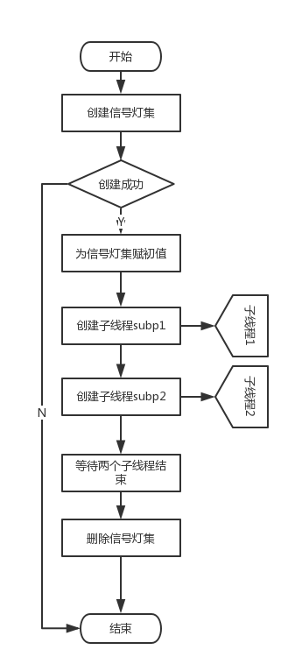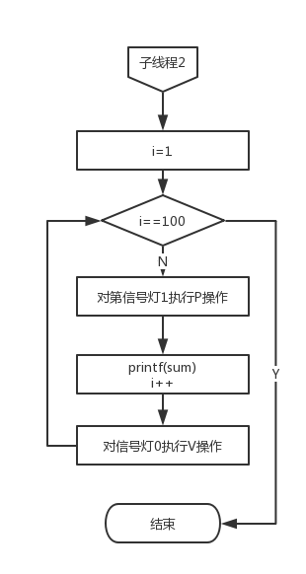
图2-1主线程流程图 图2-2子线程1流程图
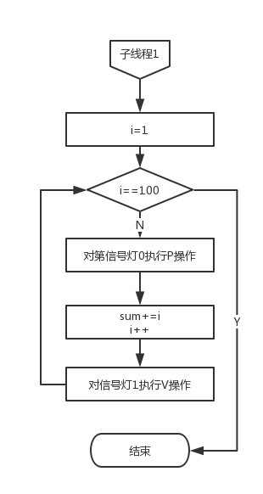
图2-3子线程2流程图

附加实验
使用进程完成实验的流程与基础实验的流程相差不大，唯一不同的是需要使用共享内存来进行累加运算。主进程的流程图如图2-4所示，增加了创建共享内存、创建子进程、删除共享内存的操作。子进程增加了创建共享内存的操作。父进程、子进程1和子进程2的算法流程图如图2-4、图2-5和图2-6所示。
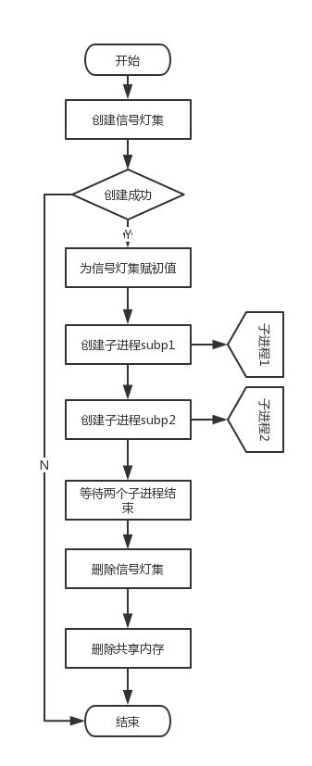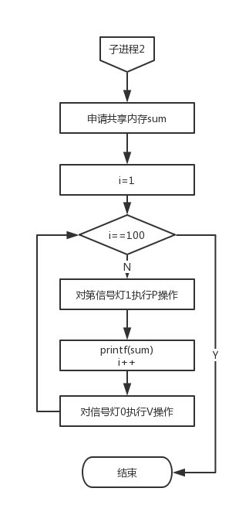
图2-4父进程流程图图 2-5子进程subp1流程图
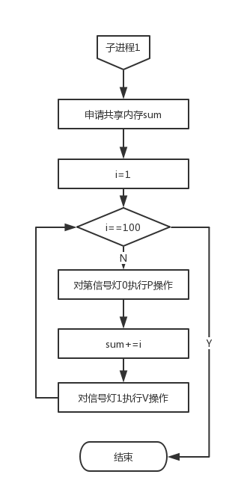
图2-6子进程subp2流程图

实验调试

实验步骤
- 阅读PPT中相关实验内容，了解相关函数用法
- 编写程序代码
- 使用gcc编译源文件，生成执行文件
- 运行执行文件，观察结果
- 修改代码，使用进程实现相同的功能
- 运行执行文件，观察结果

实验调试及心得
打开终端，输入gcc Experiment2.c -o Experiment2生成可执行文件Experiment2，然后输入./Experiment2执行该程序，观察运行结果如图2-7所示，两个线程交替运行，输出相加结果。
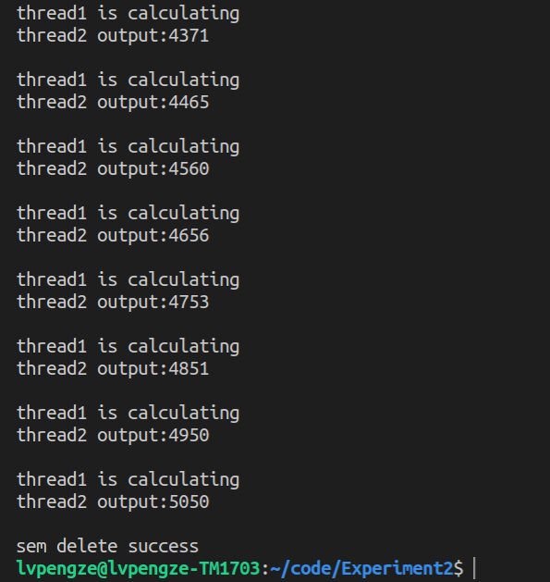
图2-7程序测试1
同样地，编译Experiment2_1.c文件并运行，结果如图2-8所示。
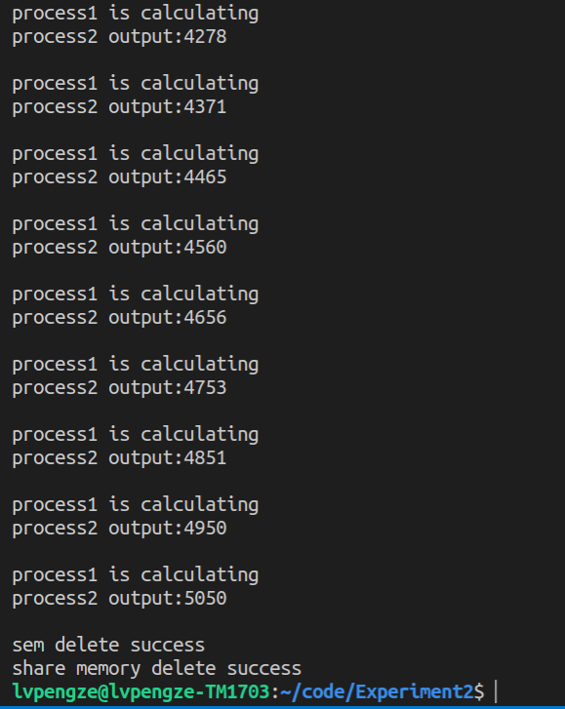
图2-8程序测试2
通过这次实验我掌握了进程和线程使用信号灯完成同步的方法，使我对共享内存和信号灯机制有了更深的了解。

附录 实验代码
Experiment2.c

#include<pthread.h>
#include<sys/types.h>
#include<sys/ipc.h>
#include<sys/sem.h>
#include<stdio.h>
void P(int semid,int index);
void V(int semid,int index);
int semid;
union semun {
int val; /* Value for SETVAL */
struct semid_ds *buf; /* Buffer for IPC_STAT, IPC_SET */
unsigned short *array; /* Array for GETALL, SETALL */
struct seminfo *__buf; /* Buffer for IPC_INFO */
};
void *subp1(void *arg);
void *subp2(void *arg);
int sum;
pthread_t p1,p2;
int main()
{
/*创建信号灯*/
semid=semget(111, 2, IPC_CREAT|0666);//创建一个包含2个信号灯的信号灯集
if(semid==-1) return 0;//信号灯创建失败
/*信号灯赋值*/
union semun arg;
arg.val=1;
semctl(semid,0,SETVAL,arg);//第一个信号灯表示缓冲区空，初值为1
arg.val=0;
semctl(semid,1,SETVAL,arg);//第二个信号灯表示缓冲区满，初值为0
/*创建线程*/
pthread_create(&p1,NULL,subp1,NULL);
pthread_create(&p2,NULL,subp2,NULL);
/*等待两个线程结束*/
pthread_join(p1,NULL);
pthread_join(p2,NULL);
/*删除信号灯*/
if(semctl(semid,0,IPC_RMID,0)==-1)
printf("sem delete fail\n");
else printf("sem delete success\n");
return 0;
}
void P(int semid,int index)
{
struct sembuf sem;
sem.sem_num = index;
sem.sem_op = -1;
sem.sem_flg = 0; //操作标记：0或IPC_NOWAIT等
semop(semid,&sem,1);//1:表示执行命令的个数
}
void V(int semid,int index)
{
struct sembuf sem;
sem.sem_num = index;
sem.sem_op = 1;
sem.sem_flg = 0;
semop(semid,&sem,1);
}
void *subp1(void *arg)
{
int i;
for(i=1;i<=100;i++)
{
P(semid,0);
printf("thread1 is calculating\n");
sum+=i;
V(semid,1);
}
}
void *subp2(void *arg)
{
int i=1;
while(i<=100)
{
P(semid,1);
printf("thread2 output:%d\n\n",sum);
i++;
V(semid,0);
}
}

Experiment2_1.c
#include<sys/types.h>
#include<sys/shm.h>
#include<sys/sem.h>
#include<sys/ipc.h>
#include<stdio.h>
union semun {
int val; /* Value for SETVAL */
struct semid_ds *buf; /* Buffer for IPC_STAT, IPC_SET */
unsigned short *array; /* Array for GETALL, SETALL */
struct seminfo *__buf; /* Buffer for IPC_INFO */
};
void P(int semid,int index);
void V(int semid,int index);
int semid;

void *subp1(void *arg);
void *subp2(void *arg);
int main()
{
/*创建共享内存*/
int shmid=shmget(100, 4, IPC_CREAT|0666);//创建一个大小为4字节(int)的共享内存
if(shmid==-1) return 0;//创建失败
/*创建信号灯*/
int mykey=111;//指定一个key
semid=semget(mykey, 2, IPC_CREAT|0666);//创建一个包含两个信号灯的信号灯集
if(semid==-1) return 0;//信号灯创建失败
/*信号灯赋值*/
union semun arg;
arg.val=1;
semctl(semid,0,SETVAL,arg);//第一个信号灯表示缓冲区空，初值为1
arg.val=0;
semctl(semid,1,SETVAL,arg);//第二个信号灯表示缓冲区满，初值为0
/*创建进程*/
pid_t pid1,pid2;
pid1=fork();
if(pid1==0)//子进程1执行内容
{
subp1(&shmid);
return 1;
}
pid2=fork();
if(pid2==0)//子进程2执行内容
{
subp2(&shmid);
return 2;
}
/*等待两个子进程结束*/
waitpid(pid1,NULL,0);
waitpid(pid2,NULL,0);

/*删除信号灯*/
if(semctl(semid,0,IPC_RMID,0)==-1)
printf("sem delete fail\n");
else printf("sem delete success\n");
/*删除共享内存*/
if(shmctl(shmid,IPC_RMID,0)==-1)
printf("share memory delete fail\n");
else printf("share memory delete success\n");

return 0;
}
void P(int semid,int index)
{
struct sembuf sem;
sem.sem_num = index;
sem.sem_op = -1;
sem.sem_flg = 0; //操作标记：0或IPC_NOWAIT等
semop(semid,&sem,1);//1:表示执行命令的个数
return;
}
void V(int semid,int index)
{
struct sembuf sem;
sem.sem_num = index;
sem.sem_op = 1;
sem.sem_flg = 0;
semop(semid,&sem,1);
return;
}
void *subp1(void *arg)
{
int *sum = (int *)shmat(*(int *)arg,NULL,SHM_W);
*sum=0;
int i;
for(i=1;i<=100;i++)
{
P(semid,0);
printf("process1 is calculating\n");
*sum=*sum+i;
V(semid,1);
}
return NULL;
}
void *subp2(void *arg)
{
int *sum = (int *)shmat(*(int *)arg,NULL,SHM_R);
int i=1;
while(i<=100)
{
P(semid,1);
printf("process2 output:%d\n\n",*sum);
i++;
V(semid,0);
}
return NULL;
}

实验三 共享内存与进程同步

实验目的
- 掌握Linux下共享内存的概念与使用方法。
- 掌握环形缓冲的结构与使用方法。
- 掌握Linux下进程同步与通信的主要机制。

实验内容
利用多个共享内存（有限空间）构成的环形缓冲，将源文件复制到目标文件，实现两个进程的誊抄。

实验设计

开发环境
操作系统 Ubuntu 18.04.1 LTS
编辑器 VSCode 1.30.1
编译器 gcc version 7.3.0

实验设计
本实验设计了三个模块，主模块main负责创建环形缓冲、信号灯组和创建子线程。子线程有两个，一个是写模块write，负责从文件中读取数据放到环形缓冲区中。另一个是读模块read，负责从环形缓冲区读取数据放到文件中。每一个缓冲区由数据区data和有效数据长度length组成，数据区的大小设为BUFSIZE。创建的环形缓冲是一组连续的缓冲区，数量为BUFNUM。主程序的算法流程图如图3-1所示，首先使用key=111创建包含BUFNUM个缓冲区的环形缓冲区。使用key=222创建包含三个信号量的信号灯集，其中，信号灯0表示空缓冲区的个数，初值为BUFNUM，信号灯1表示满缓冲区的个数，初值为1，信号灯2用于互斥访问临界区，初值为1。然后使用fork()创建两个子进程，并使用execl()执行read程序和write程序，最后在子进程结束运行后回收申请的资源。
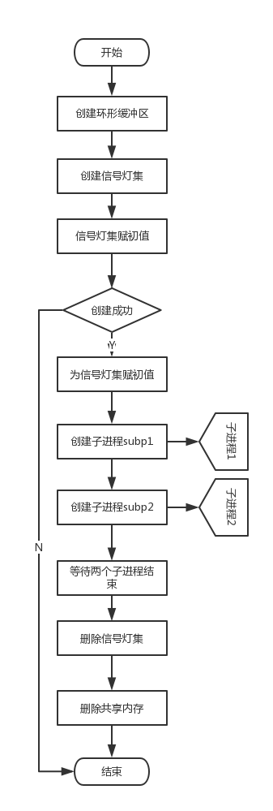
图3-1 main函数算法流程
read模块的算法流程图如图3-2所示，首先使用key=111获取环形缓冲区，key=222获取信号灯组，然后使用shmat将环形缓冲区映射到本地地址pbuf，接下来打开文件，执行取数据、请求空缓冲区、将数据放到缓冲区、增加满缓冲区、取数据的操作，当文件的数据读取完毕后，退出循环。程序的算法流程图如图3-2所示。
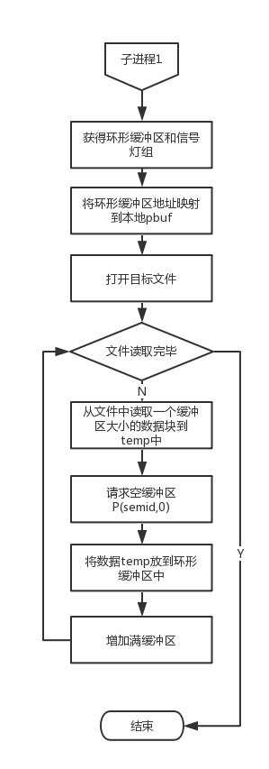
图3-2 read程序算法流程图
write模块的算法流程图如图3-3所示，首先使用key=111获取环形缓冲区，key=222获取信号灯组，然后使用shmat将环形缓冲区映射到本地地址pbuf，接下来打开文件，执行请求满缓冲区、从缓冲区中取数据、增加空缓冲区，如果取出的数据的长度不为0，则写入到文件中，否则说明缓冲区已无数据，可以退出循环。程序的算法流程图如图3-3所示。
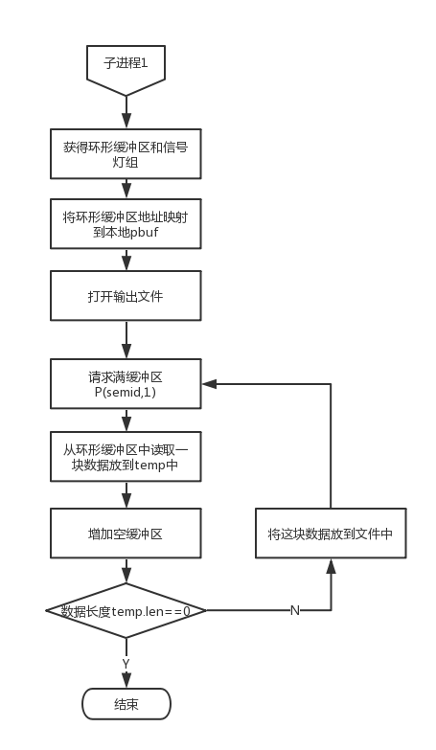
图3-3 write程序算法流程图

实验调试

实验步骤
- 阅读PPT中相关实验内容，了解相关函数用法
- 编写程序代码
- 使用gcc编译源文件，生成执行文件
- 运行执行文件，观察结果
- 修改代码，使用进程实现相同的功能
- 运行执行文件，观察结果

实验调试及心得
打开终端，输入gcc Experiment3.c -o Experiment3生成可执行文件Experiment3。采用图片拷贝的方式来测试程序，参与测试图片的文件名为int.jpg,输出的文件名是out.jpg，然后输入./Experiment3 in.jpg out.jpg执行该程序，执行完毕后使用cmp比较两个文件，测试结果如图3-4所示，可知程序正确运行。
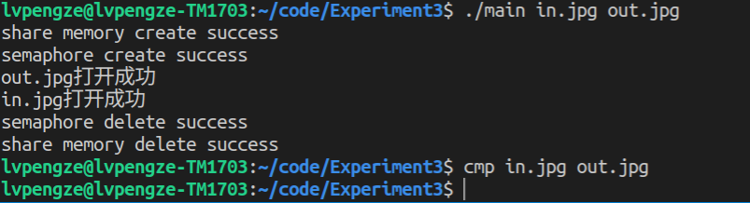
图3-4程序测试
通过这次实验我巩固了了进程使用信号灯完成同步的方法，以及共享内存的使用，使我对并发程序的编写有了更进一步的理解。

附录 实验代码
Sem.h
#include<sys/sem.h>
#define BUFNUM 10
#define BUFSIZE 20
union semun {
int val; /* Value for SETVAL */
struct semid_ds *buf; /* Buffer for IPC_STAT, IPC_SET */
unsigned short *array; /* Array for GETALL, SETALL */
struct seminfo *__buf; /* Buffer for IPC_INFO */
};
struct buff
{
char data[BUFSIZE];
int length;
};
typedef struct buff BUFF;
void P(int semid,int index)
{
struct sembuf sem;
sem.sem_num = index;
sem.sem_op = -1;
sem.sem_flg = 0; //操作标记：0或IPC_NOWAIT等
semop(semid,&sem,1);//1:表示执行命令的个数
return;
}
void V(int semid,int index)
{
struct sembuf sem;
sem.sem_num = index;
sem.sem_op = 1;
sem.sem_flg = 0;
semop(semid,&sem,1);
return;
}
Main.c
#include <sys/types.h>
#include <sys/shm.h>
#include <sys/ipc.h>
#include <stdio.h>
#include <unistd.h>
#include <sys/wait.h>
#include <stdlib.h>
#include "sem.h"
int main(int argc, char const *argv[])
{
if (argc != 3)
{
printf("参数错误\n");
return -1;
}
/*创建共享内存*/
int shmid = shmget(111, BUFNUM * sizeof(BUFF), IPC_CREAT | 0666); //创建连续的10个缓冲区
if (shmid == -1)
return 0; //缓冲区创建失败
printf("share memory create success\n");
/*创建信号灯*/
int semid = semget(222, 3, IPC_CREAT | 0666); //创建一个包含3个信号灯的信号灯集
if (semid == -1)
return 0; //信号灯创建失败
printf("semaphore create success\n");
/*信号灯赋值*/
union semun arg;
arg.val = BUFNUM;
semctl(semid, 0, SETVAL, arg); //第0个信号灯表示空缓冲区的个数，初值为BUFSIZE
arg.val = 0;
semctl(semid, 1, SETVAL, arg); //第1个信号灯表示满缓冲区的个数，初值为0
arg.val = 1;
semctl(semid, 2, SETVAL, arg); //第2个信号灯为访问缓冲区的互斥访问信号灯，初值为1

/*创建进程*/
pid_t pid1, pid2;
pid1 = fork();
if (pid1 == 0) //创建子进程write
{
if (execl("./write", "write", argv[2], NULL) == -1)
{
printf("子进程write创建失败\n");
exit(-1);
}
}
pid2 = fork();
if (pid2 == 0) //创建子进程read
{
if (execl("./read", "read", argv[1], NULL) == -1)
{
printf("子进程read创建失败\n");
exit(-1);
}
}
/*等待两个子进程结束*/
waitpid(pid1, NULL, 0);
waitpid(pid2, NULL, 0);

/*删除信号灯*/
if (semctl(semid, 0, IPC_RMID, 0) == -1)
printf("semaphore delete fail\n");
else
printf("semaphore delete success\n");
/*删除共享内存*/
if (shmctl(shmid, IPC_RMID, 0) == -1)
printf("share memory delete fail\n");
else
printf("share memory delete success\n");

return 0;
}

Read.c

#include "sem.h"
#include <sys/types.h>
#include <sys/shm.h>
#include <sys/ipc.h>
#include <stdio.h>
int main(int argc, char const *argv[])
{
/*使用相同的id获取信号灯组和缓冲区组*/
int shmid = shmget(111, BUFNUM * sizeof(BUFF), IPC_CREAT | 0666);
int semid = semget(222, 3, IPC_CREAT | 0666);

/*从缓冲区中读取信息存放到文件中*/
BUFF *pbuf = (BUFF *)shmat(shmid, NULL, SHM_R);
int index = 0;
FILE *fp = fopen(argv[1], "rb");
if (fp == NULL)
{
printf("%s打开失败\n", argv[1]);
return -1;
} //文件打开失败
printf("%s打开成功\n", argv[1]);
BUFF temp;
int len = 1;
while (len)
{
len = fread(temp.data, 1, sizeof(temp.data), fp);
temp.length = len; //从文件中读取一个缓冲区大小的数据块，将实际1数据长度保存到len中

P(semid, 0); //请求空缓冲区
P(semid, 2); //请求互斥访问缓冲区
pbuf[index++] = temp; //存放数据到缓冲区中
V(semid, 1); //增加满缓冲区个数
V(semid, 2); //结束互斥访问

index %= BUFNUM;
}
fclose(fp); //关闭文件
shmdt(pbuf); //断开共享内存连接
return 0;
}

Write.c
#include "sem.h"
#include <sys/types.h>
#include <sys/shm.h>
#include <sys/ipc.h>
#include <stdio.h>
int main(int argc, char const *argv[])
{
/*使用相同的id获取信号灯组和缓冲区组*/
int shmid = shmget(111, BUFNUM * sizeof(BUFF), IPC_CREAT | 0666);
int semid = semget(222, 3, IPC_CREAT | 0666);

/*从文件中读取信息放入到缓冲区中*/
BUFF *pbuf = (BUFF *)shmat(shmid, NULL, SHM_W); //连接共享内存
int index = 0;
FILE *fp = fopen(argv[1], "w");
if (fp == NULL)
{
printf("%s打开失败\n", argv[1]);
return -1;
} //文件打开失败
printf("%s打开成功\n", argv[1]);
BUFF temp;
while (1)
{
P(semid, 1); //请求满缓冲区
P(semid, 2); //请求互斥访问缓冲区
temp = pbuf[index++]; //取出数据
V(semid, 2); //结束互斥访问
V(semid, 0); //增加空缓冲区
index %= BUFNUM;
if (temp.length == 0) //文件已读取完毕
break;
fwrite(temp.data, temp.length, 1, fp);
}
fclose(fp); //关闭文件
shmdt(pbuf); //断开共享内存连接
return 0;
}

实验四 Linux文件目录

实验目的
- 了解Linux文件系统与目录操作；
- 了解Linux文件系统目录结构；
- 掌握文件和目录的程序设计方法。

实验内容
编程实现目录查询功能：功能类似ls -lR；查询指定目录下的文件及子目录信息；显示文件的类型、大小、时间等信息；递归显示子目录中的所有文件信息。

实验设计

开发环境
操作系统 Ubuntu 18.04.1 LTS
编辑器 VSCode 1.30.1
编译器 gcc version 7.3.0

实验设计
本程序主要由三个函数构成，主函数main，负责调用访问文件的递归函数。访问文件的递归函数printdir，负责递归访问给定路劲下的所有文件。文件信息输出函数print_file_info，负责按照ls -l的格式输出文件信息。其中，主函数的算法流程图如图4-1所示：
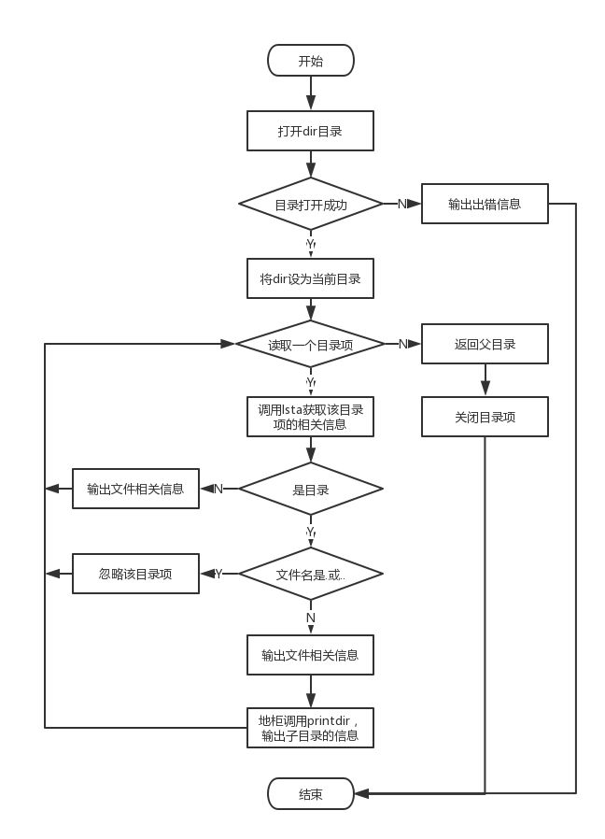
图4-1 printdir算法流程图

实验调试

实验步骤
- 阅读PPT中相关实验内容，了解相关函数用法
- 编写程序代码
- 使用gcc编译源文件，生成执行文件
- 运行执行文件，观察结果

实验调试及心得
打开终端，输入gcc Experiment4.c -o Experiment4生成可执行文件Experiment4，然后输入./Experiment4 ~/code执行该程序输出～/code文件夹下的所有文件，观察运行结果如图2-2所示.
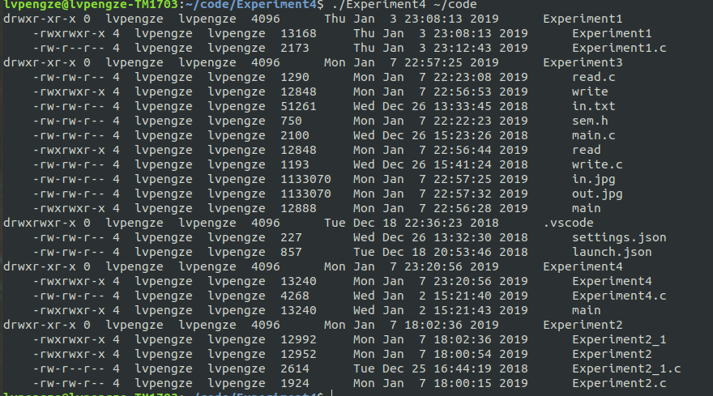
通过这次实验我对linux系统的文件结构有了更深刻的理解，对i节点、数据节点、目录文件、普通文件等概念有了更深刻的理解。

附录 实验代码
Main.c
#include <sys/stat.h>
#include <unistd.h>
#include <stdio.h>
#include <string.h>
#include <stdlib.h>
#include <dirent.h>
#include <time.h>
#include <pwd.h>
void printdir(char *dir, int depth); //获取目录下的文件信息

void print_file_info(struct dirent *entry, struct stat statbuf, int depth); //输出文件信息
void print_file_type(struct stat statbuf); //输出文件类型信息
void print_file_power(struct stat statbuf); //输出文件权限信息
void print_file_owner(struct stat statbuf); //输出文件拥有者
void print_file_mtime(struct stat statbuf); //输出文件最后一次修改的时间
int main(int argc, char const *argv[])
{
if (argc != 2)
{
printf("参数错误\n");
return -1;
}
printdir((char *)argv[1], 0);
return 0;
}

void printdir(char *dir, int depth)
{
DIR *dp;
struct dirent *entry; //目录项结构
struct stat statbuf; //文件状态信息
if ((dp = opendir(dir)) == NULL)
{
printf("目录打开失败\n");
return;
}
chdir(dir); //设置dir为当前目录

for (entry = readdir(dp); entry; entry = readdir(dp)) //依次读取所有的目录项
{
lstat(entry->d_name, &statbuf); //获取该目录项的文件信息
if (entry->d_type == 4) //是目录
{
if (!strcmp(entry->d_name, ".") || !strcmp(entry->d_name, "..")) //跳过.和..
continue;
print_file_info(entry, statbuf, depth); //输出目录文件信息
printdir(entry->d_name, depth + 4); //递归输出子目录下的文件信息
}
else
{
print_file_info(entry, statbuf, depth); //输出非目录文件信息
}
}
chdir("..");//回到上一级目录
closedir(dp);//关闭目录流
}
void print_file_info(struct dirent *entry, struct stat statbuf, int depth)
{
for (int i = 0; i < depth; i++)
{
putchar(' ');
} //缩进
print_file_type(statbuf); //输出文件类型
print_file_power(statbuf); //输出文件权限
printf("%-3d", depth); //输出文件深度
print_file_owner(statbuf); //输出文件用户
printf("%-10lu", statbuf.st_size); //输出文件大小
print_file_mtime(statbuf); //输出文件最后一次修改的时间
printf("%-20s\n", entry->d_name); //输出文件名
}
void print_file_type(struct stat statbuf)
{
if (S_ISREG(statbuf.st_mode))
putchar('-'); //普通文件
else if (S_ISDIR(statbuf.st_mode))
putchar('d'); //目录文件
else if (S_ISCHR(statbuf.st_mode))
putchar('c'); //字符设备文件
else if (S_ISBLK(statbuf.st_mode))
putchar('b'); //块特殊文件
else if (S_ISFIFO(statbuf.st_mode))
putchar('p'); //管道文件
else if (S_ISLNK(statbuf.st_mode))
putchar('l'); //链接文件
else if (S_ISSOCK(statbuf.st_mode))
putchar('s'); //socket文件
else
putchar('?'); //未知文件
}
void print_file_power(struct stat statbuf)
{
unsigned short st_mode = statbuf.st_mode;
// 判断USR权限
printf("%c", st_mode & S_IRUSR ? 'r' : '-');
printf("%c", st_mode & S_IWUSR ? 'w' : '-');
printf("%c", st_mode & S_IXUSR ? 'x' : '-');

// 判断GRP权限
printf("%c", st_mode & S_IRGRP ? 'r' : '-');
printf("%c", st_mode & S_IWGRP ? 'w' : '-');
printf("%c", st_mode & S_IXGRP ? 'x' : '-');

// 判断OTH权限
printf("%c", st_mode & S_IROTH ? 'r' : '-');
printf("%c", st_mode & S_IWOTH ? 'w' : '-');
printf("%c ", st_mode & S_IXOTH ? 'x' : '-');
}
void print_file_owner(struct stat statbuf)
{
char *msg="???";
struct passwd *temp;
temp=getpwuid(statbuf.st_uid);
temp?printf("%-10s", temp->pw_name):printf("%-10s",msg);
temp=getpwuid(statbuf.st_gid);
temp?printf("%-10s", temp->pw_name):printf("%-10s",msg);
}
void print_file_mtime(struct stat statbuf)
{
time_t mtime = statbuf.st_mtime;
char *p;
p = ctime(&mtime);
p[strlen(p) - 1] = 0;
printf("%-30s", p);
}

